CONTROLES DE ILUMINACIÓN

Por regla general, el control de la iluminación se realizará mediante detectores de presencia y luminosidad. El tipo, el número, la luminosidad y los ajustes de tiempo de los detectores se adaptarán a los locales y a las fuentes de iluminación que se controlen. Los circuitos deberán estar debidamente subdivididos para que sólo se iluminen las zonas oscuras durante el día. Todos los detectores serán ajustables por control remoto.

Principios de funcionamiento y necesidades de material

1- Gestión de la Circulación, Pasillos, Escaleras:
Funcionamiento automático por detector de presencia y luminosidad en 2/3 del alumbrado, 1/3 en un sistema de control no accesible al público que permite el cumplimiento de la normativa CE6.1

Detector tipo PD4-M-1C-Corredor + Esclavos en montaje de techo (empotrado o de superficie dependiendo de la naturaleza del techo) de la marca BEG LUXOMAT o técnicamente equivalente y tendrá las siguientes características

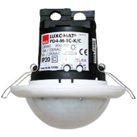
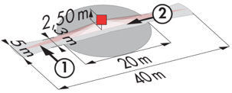
Clase de protección: SU: IP54 con base, FT: IP20/Clase II/CE,
Alcance a=2,50 m: 40 x 5 m transversal, 20 x 3 m frontal, Ø 8 m vertical
Potencia: 2300W coz φ 1/1150VA coz φ 0,5, LED 300W máx.
Temporización: de 30 s a 30 min o pulso / Umbral de conmutación: de 10 a 2000 Lux
Control permanente de la luz diurna y artificial
Aplicaciones: Circulación

Detector tipo PD4-M-1C + Esclavos en montaje de techo (empotrado o de superficie dependiendo de la naturaleza del techo) de la marca BEG LUXOMAT o técnicamente equivalente y tendrá las siguientes características
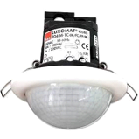
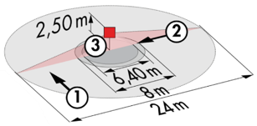
Clase de protección: SU: IP54 con base, FT: IP20/Clase II/CE,
Alcance a=2,50 m: Ø 24 m transversal, Ø 8 m frontal, 6,40 m vertical
Potencia: 2300W coz φ 1/1150VA coz φ 0,5, LED 300W máx.
Temporización: de 30 s a 30 min o pulso / Umbral de conmutación: de 10 a 2000 Lux
Control permanente de la luz diurna y artificial
Aplicaciones: Pasillos / Zonas de espera

Detector mural LC Plus 280° de la marca BEG LUXOMAT o técnicamente equivalente y tendrá las siguientes características

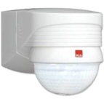
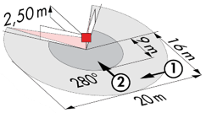
Clase de protección: IP54/Clase II/CE,
Alcance a=2,50 m: 16 m oblicua, 9 m frontal, 2 m vertical
Potencia: 2000W coz φ 1/1000VA coz φ 0,5, LED 250W máx.
Temporización: de 15 s a 16 min. o pulso / Umbral de conmutación: de 2 a 2500 Lux
Aplicaciones: Escaleras

2- Gestión de salas pequeñas:
Funcionamiento automático por detector de presencia y luminosidad

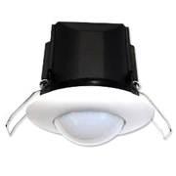
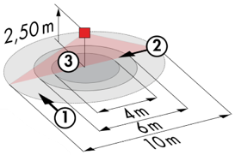
Detector tipo PD3N-1C para montaje en techo (empotrado o de superficie según la naturaleza del techo) de la marca BEG LUXOMAT o técnicamente equivalente y tendrá las siguientes características:

Clase de protección: SU: IP44, FC: IP23/Clase II/CE,
Alcance a=2,50 m: Ø 10 m transversal, Ø 6 m frontal, Ø 4 m Actividad sedentaria
Potencia: 2300W coz φ 1/1150VA coz φ 0,5, LED 300W máx.
Temporización: de 30 s a 30 min o pulso / Umbral de conmutación: de 10 a 2000 Lux
Aplicaciones: Sanitarios / Vestuarios / Salas técnicas / Esclusas...

3- Principios de funcionamiento de las Salas:
- Gestión de baños
Funcionamiento automático por detector de presencia y luminosidad IP65
- Gestión de la iluminación de orientación
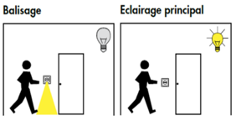
Funcionamiento automático por detector de presencia y luminosidad. El balizamiento permitirá al enfermero que realiza sus rondas o al residente llevar una luz de orientación en caso de detección
- Gestión del alumbrado de la entrada
Funcionamiento semiautomático por detector de ausencia y luminosidad. Un pulsador, integrado en el detector, permitirá encender la iluminación de la entrada de forma manual y voluntaria. Sólo la extinción será automática

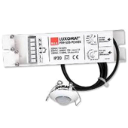
Detector tipo PD9-M-1C-IP65-FT para montaje empotrado en techo, marca BEG LUXOMAT o técnicamente equivalente, con las siguientes características
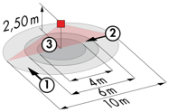
Clase de protección: Cabeza de detección: IP65/Clase III/CE, Fuente de alimentación IP20/Clase II/CE
Alcance h=2,50 m: Ø 10 m transversal, Ø 6 m frontal, Ø 4 m Actividad sedentaria
Potencia: 2300W coz φ 1/1150VA coz φ 0,5, LED 300W máx.
Temporización: de 15 s a 30 min. o pulso / Umbral de conmutación: de 10 a 2000 Lux
Aplicación: Baños / Duchas

Detector tipo INDOOR 140L para empotrar en la pared, altura de instalación 1,10 m, de la marca BEG LUXOMAT o técnicamente equivalente y tendrá las siguientes características:
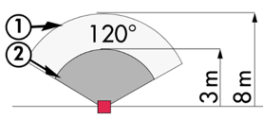
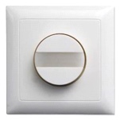
Clase de protección: EM: IP20/Clase II/CE
Alcance h=1,10 m: 8 m transversal, 3 m frontal
Potencia: 2000W coz φ 1/1000VA coz φ 0,5, LED 250W máx.
Temporización: de 15 s a 30 min. o pulso / Umbral de conmutación: de 10 a 2000 Lux
Funciones: Balizamiento / Luz nocturna. Pulsador integrado para el control manual de la iluminación
Aplicación: Iluminación de orientación / Iluminación de entrada

4- Gestión de la Sala de Conferencias:
Funcionamiento semiautomático por detector de ausencia en luminarias regulables DALI. La iluminación situada cerca de las ventanas se controlará independientemente de la iluminación del lado del pasillo para tener en cuenta la luz natural. La iluminación se encenderá de forma manual y voluntaria pulsando el botón. Sólo la variación, teniendo en cuenta la luz natural, y la extinción serán automáticas. El BP también permitirá al usuario controlar manualmente la iluminación, permitiéndole forzar temporalmente el estado de las luminarias para encenderlas, apagarlas y atenuarlas. El sistema también ofrecerá la posibilidad de crear escenarios de iluminación, por ejemplo, para conferencias o proyecciones. La puesta en marcha y las modificaciones se llevarán a cabo a través de una aplicación específica para smartphones en comunicación BLE (Bluetooth) con el sistema. Esto será llevado a cabo por el contratista o por un servicio de puesta en marcha del fabricante.

El principio elegido será el DALI-LINK de la marca BEG LUXOMAT o técnicamente equivalente, compuesto por los siguientes equipos:

- Fuente de alimentación del BUS DALI tipo PS-DALI-LINK-100mA con las siguientes características:
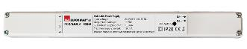
Alimentación de la red de 230V AC / Alimentación del BUS DALI 16V DC / 100mA / 300m BUS máx.
Autodirección de los componentes en el BUS
Control de hasta 25 luminarias DALI y 6 dispositivos de control
(Multa-sensores/interfaces BP...)
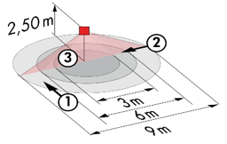
Hasta 8 zonas de control por suministro / 16 grupos / 16 escenas
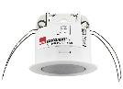
- Sensores Multa DALI con las siguientes características:
Alimentación y comunicación a través de DALI BUS 16V DC
Clase de protección IP20/Clase 2
Funciones: Master / Esclavo / Conmutación o Reglamento / Sensor de luz
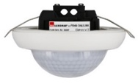
Tipo PD11-DALI-LINK
Alcance a=2,50 m: Ø 9 m transversal, Ø 6 m frontal, Ø 3 m Actividad sedentaria
Tipo PD4N-DALI-LINK
Alcance a=2,50 m: Ø 24 m transversal, Ø 8 m frontal, Ø 6,40 m Actividad sedentaria

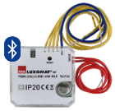
- Interfaz DALI PB tipo PBM-DALI-LINK-4W-BLE con las siguientes características
Alimentación y comunicación vía DALI BUS 16V DC
Comunicación por Bluetooth para la configuración
4 entradas binarias independientemente interconectarles
Combinado con pulsadores de todos los fabricantes
Variante sin Bluetooth: PBM-DALI-LINK-4W

